Het nieuwe geleidingsscharnier Evisys van Hettich:
Sterke scharnieren voor een strak keukendesign

Een strak design met kamerhoge keukenmeubelen en minimale voegen: zo ziet de droomkeuken van menigeen eruit. Maar als meubeldeuren breder en hoger worden, worden ze ook zwaarder. Alles draait dan om een grote belastbaarheid. Met geleidingsscharnier Evisys heeft Hettich beslag ontwikkeld speciaal voor extra hoge meubeldeuren waarachter inbouwkoelkasten met vaste deurverbinding zijn geplaatst.

Ten behoeve van de gebruiker heeft Hettich al haar kennis in het innovatieve geleidingsscharnier Evisys gestoken: in combinatie met de Hettich-scharnieren voor vaste deuren kunnen hiermee deurgewichten van tot wel 80 kg gerealiseerd worden – maar liefst 10 kg meer dan tot dusverre. Evisys neemt het extra draagvermogen voor zijn rekening. Evisys wordt bovenaan de deur aangebracht en zorgt voor de nodige stabiliteit bij de draaibeweging, maar ook voor een fraai voegenbeeld bij deurbreedtes tot maximaal 750 mm. Het beslag van verzinkt staal kan links en rechts van de deur worden ingezet. Dit systeem is geschikt voor kasten met 16, 18 of 19 mm dikke zijwanden. Evisys is verkrijgbaar met en zonder geïntegreerde demping. In het pakket met geïntegreerde demping is zelfs nog een slimme comfort-upgrade inbegrepen: want ook de koelkastdeur profiteert van het Evisys-dempingseffect en sluit nu zachter en stiller. Met zijn uitstekende eigenschappen zorgt geleidingsscharnier Evisys er per direct voor dat het keukendesign letterlijk 'boven zichzelf kan uitstijgen'.
Meer over Evisys op: https://www.hettich.com/short/p8uk4zr

U kunt het onderstaande fotomateriaal downloaden via https://web.hettich.com/nl-nl/pers.jsp:

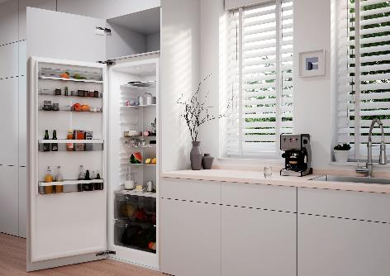
P104_a
Meer vrijheid bij het keukendesign door groter draagvermogen: met het nieuwe geleidingsscharnier Evisys van Hettich kunnen extra hoge meubeldeuren voor inbouwkoelkasten met een gewicht van maximaal 80 kg gerealiseerd worden. Foto: Hettich

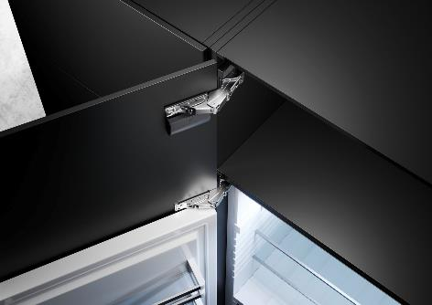
P104_b
Geleidingsscharnier Evisys zorgt voor de nodige stabiliteit bij de draaibeweging van de deur. Hierdoor blijft het voegenbeeld perfect. Foto: Hettich

Over Hettich
Hettich werd in 1888 opgericht en behoort tegenwoordig wereldwijd tot de grootste en succesvolste producenten van meubelbeslag. De hoofdvestiging van het familiebedrijf is in Kirchlengern, in het meubelcentrum van Oost-Westfalen. Ongeveer 8.600 collega's werken samen om onze toekomstbestendige oplossingen in meer dan 100 landen te leveren. Het merk Hettich biedt met haar ondernemingsbelofte 'It's all in Hettich' een uitgebreid portfolio dat wereldwijd consequent is afgestemd op de behoeften van de klanten. De hoogste prioriteit ligt daarbij altijd al op duurzaam handelen met aandacht voor sociale, maatschappelijke en ecologische aspecten. www.hettich.com

